ПОЯСНИТЕЛЬНАЯ ЗАПИСКА
К ПРОЕКТУ ИЗМЕНЕНИЙ

Документ, подлежащий изменению:
приказ министерства строительства Новосибирской области от 04.07.2022 № 391 «Об утверждении генерального плана Репьевского сельсовета
Тогучинского района Новосибирской области».

Основание изменений:
– приказ министерства строительства Новосибирской области от 31.01.2023 № 45 «О подготовке предложений о внесении изменений в генеральный план Репьевского сельсовета Тогучинского района Новосибирской области.

Суть изменений:
№ | Заявитель | Предложение | Примечание
 | ДИиЗО | Земельные участи с кадастровыми номерами 54:24:035802:1382-1947, 54:24:035802:2011-2030, 54:24:035802:2222, 54:24:035802:2221, 54:24:035802:2050, 54:24:035802:2048, 54:24:035802:2227, 54:24:035802:2228, 54:24:035802:2226, 54:24:035802:2224, 54:24:035802:2223 исключить из границы населенного пункта и отнести к функциональной зоне сельскохозяйственного использования, земельные участи с кадастровыми номерами 54:24:035802:1627, 54:24:035802:1626, 54:24:035802:1740, 54:24:035802:1714, 54:24:035802:1745, 54:24:035802:1743, 54:24:035802:1741, 54:24:035802:1640, 54:24:035802:1622, 54:24:035802:1624, 54:24:035802:1760, 54:24:035802:1779, 54:24:035802:1783, 54:24:035802:1746, 54:24:035802:1615, 54:24:035802:1620, 54:24:035802:1623, 54:24:035802:2272, 54:24:035802:2271, 54:24:035802:1780, 54:24:035802:1813, 54:24:035802:1818, 54:24:035802:1820 исключить из границы населенного пункта и отнести к функциональной зоне садоводческих, огороднических или дачных некоммерческих объединений граждан | Учтено
 | Чупина А.В. | Земельные участки по схеме отнести к функциональной зоне застройки индивидуальными жилыми домами | Учтено
 | Кирилов В.В. | 54:24:035101:19 включить в границы села Новомотково и отнести к зоне застройки индивидуальными жилыми домами по схеме | Учтено

Сравнительная таблица изменений

Фрагмент Карты генерального плана, утвержденного Приказом МС НСО | Фрагмент проекта Карты
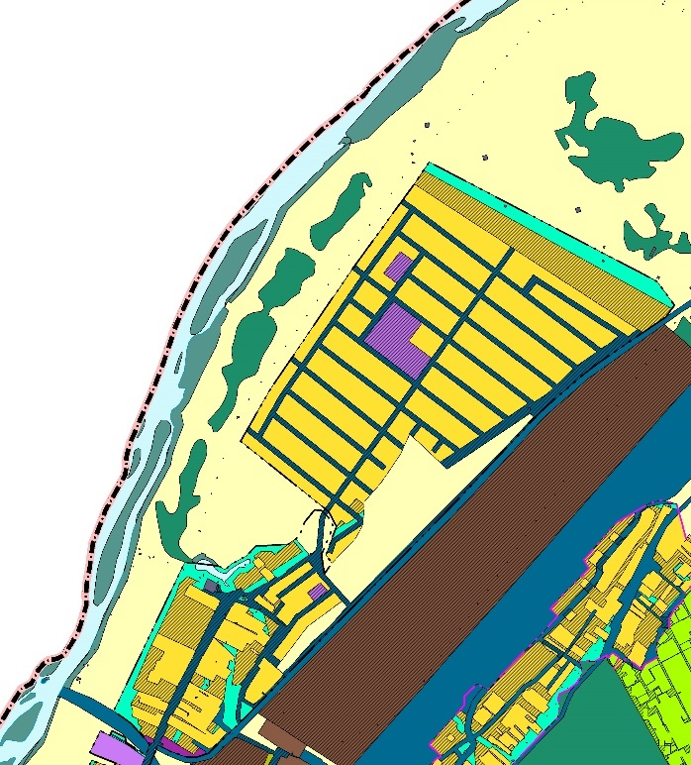 | 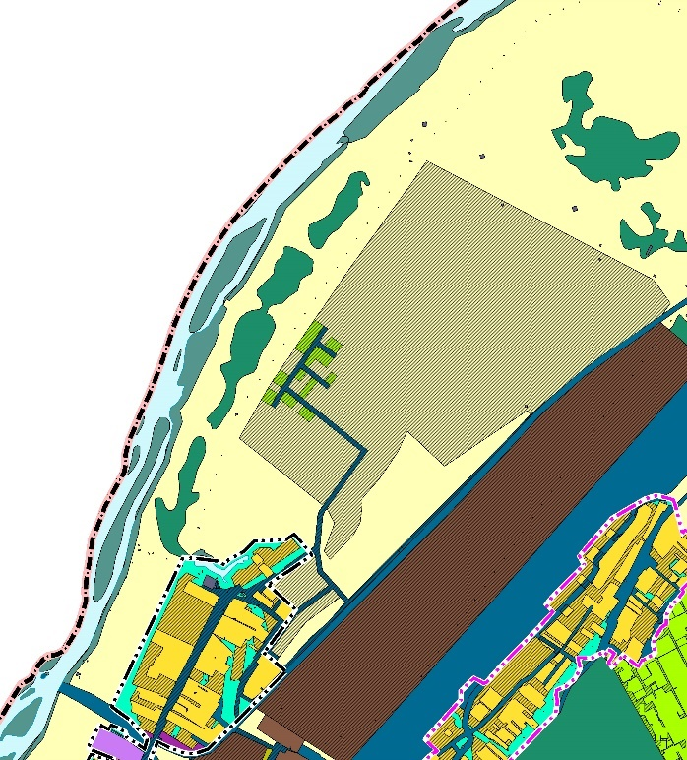
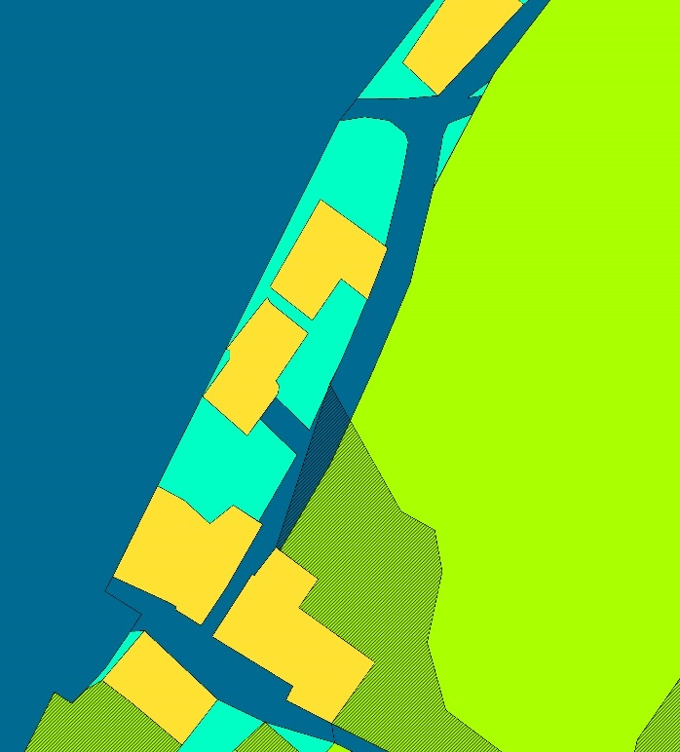 | 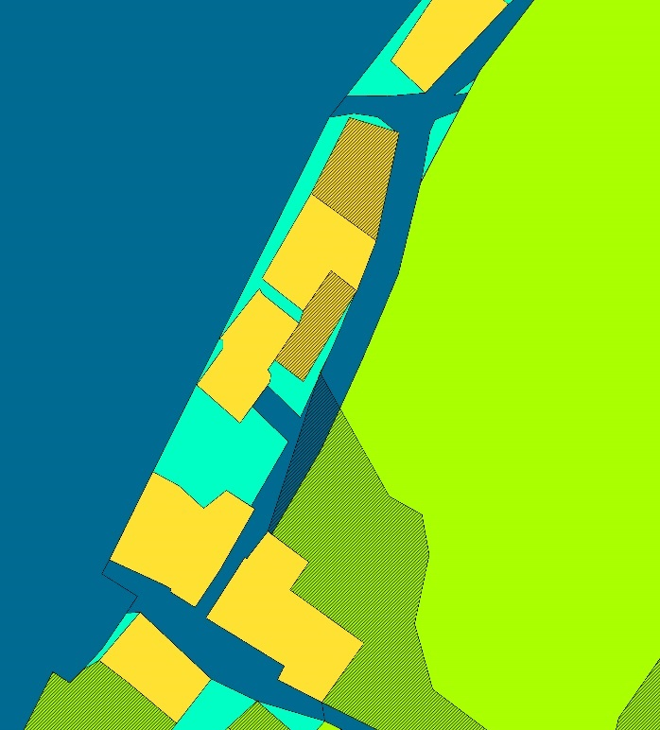
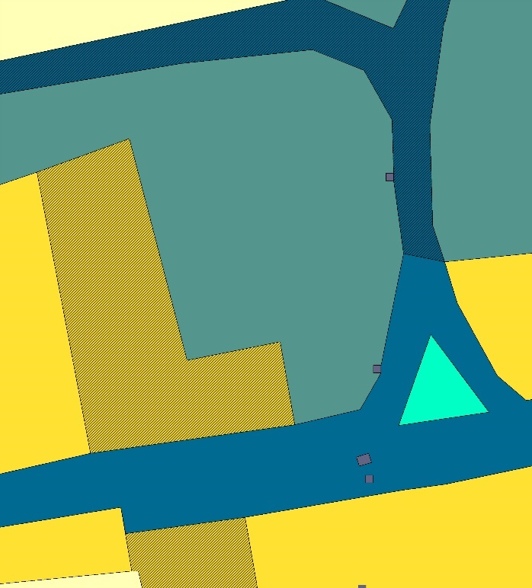 | 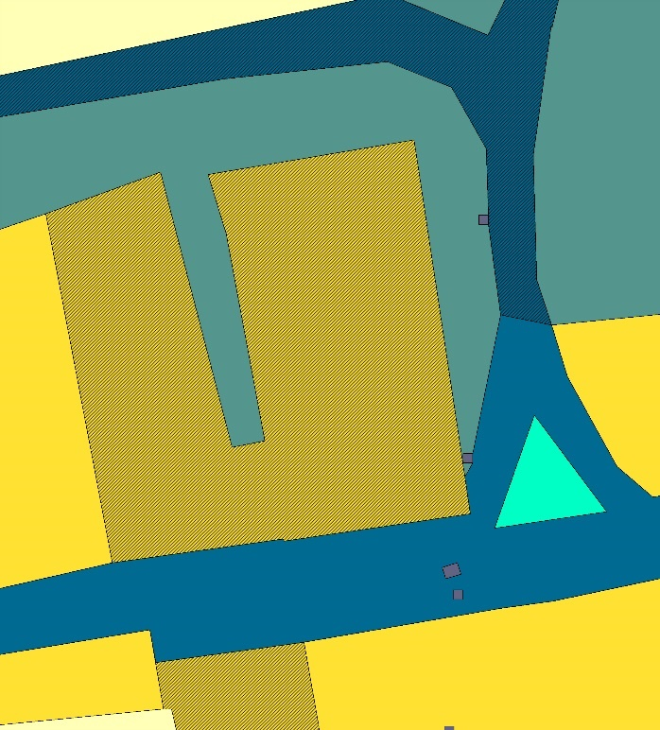

Перечень разделов генерального плана, в пункты которых вносятся изменения:

Часть генерального плана | Наименование изменяемого раздела генерального плана
Утверждаемая часть в текстовом виде | Пункт 2. Параметры функциональных зон, а также сведения о планируемых для размещения в них объектах федерального значения, объектах регионального значения, объектах местного значения, за исключением линейных объектов
Утверждаемая часть в графическом виде | – Карта границ населенных пунктов;  – Карта планируемого размещения объектов местного значения. Область электро-, тепло-, газо- и водоснабжения населения, водоотведение. Лист 2.;  – Карта планируемого размещения объектов местного значения. Область электро-, тепло-, газо- и водоснабжения населения, водоотведение. Лист 2.;  – Карта планируемого размещения объектов местного значения. Автомобильные дороги местного значения. Лист 1.;  – Карта планируемого размещения объектов местного значения. Автомобильные дороги местного значения. Лист 2.;  – Карта функциональных зон;  – Карта функцональных зон в границах населенных пунктов.
Обязательное приложение в виде текстового и графического описания границ населенных пунктов | –
Материалы по обоснованию в текстовом виде | Пункт 9 Технико-экономические показатели генерального плана
Материалы по обоснованию в графическом виде | – Карта зон с особыми условиями использования территорий;  – Карта территорий, подверженных риску возникновения чрезвычайных ситуаций природного и техногенного характера.

Анализ местоположения планируемых границ населенных пунктов.
Планируемые границы населенных пунктов, а также функциональное зонирование откорректированы по отношению к границам земельных участков, содержащихся в сведениях ЕГРН частично, а именно:
В целях внесения сведений о границах населенных пунктов Репьевского сельсовета Тогучинского района Новосибирской области в Единый государственный реестр недвижимости (далее- ЕГРН) необходимо следующее:
Село Репьево.
Исключить взаимное пересечения земельных участков с кадастровыми номерами 54:24:035901:51 и 54:24:035802:852 (Единое землепользование 54:24:035802:1179).
Поселок Боровушка
Исключить взаимное пересечений земельных участков с кадастровыми номерами 54:24:035901:51 и 54:24:035801:586 (Единое земельное пользование 54:24:035801:715).
В процессе анализа местоположения планируемых границ населенных пунктов с. Льниха, д. Шмаково, ж/д ст. Восточная, было установлено пересечение земельных участков, сведения о которых внесены в ЕГРН, с землями лесного фонда Мирновского лесничества (функциональная зона «зона лесов»).
В следствии этого части земельных участков, имеющие пересечения, исключены из границ населенных пунктов в решениях генерального плана, утвержденного приказом министерства строительства Новосибирской области от 04.07.2022 № 391 «Об утверждении генерального плана Репьевского сельсовета Тогучинского района Новосибирской области» (далее - утвержденный генеральный план).
Дополнительно информируем Вас о том, что приказом Министерства природных ресурсов и экологии Российской Федерации Федерального агентства лесного хозяйства (далее – Рослесхоза) от 17.03.23 № 441 «Об установлении границ Мирновского лесничества в Новосибирской области» установлены границы Мироновского лесничества на землях лесного фонда в Новосибирской области, в следствии чего конфигурация функциональной зоны «зона лесов», отображенная в утвержденном генеральном плане, может быть не корректна.
Уведомляем Вас о том, что на момент подготовки внесений изменений в проект генерального плана сведения о местоположении границ населенного пункта Паровозный и поселка Пустынка, внесены в ЕГРН 19.07.2022. Повторное внесение сведений о местоположении границы вышеизложенных населенных пунктов не требуется.
В населенном пункте ж/д ст. Восточная имеется пересечение земельного участка с кадастровым номером 54:24:035802:139 с земельными участками с кадастровыми номерами 54:24:032802:21, 54:24:032802:4, 54:24:032802:45, 54:24:032802:47, 54:24:032802:5, 54:24:032801:210, 54:24:032801:24, 54:24:032801:25, 54:24:032801:26, 54:24:032801:34, 54:24:032801:53, 54:24:032801:74, 54:24:032803:2, 54:24:032803:22, 54:24:032803:3, 54:24:032803:30, 54:24:032803:31, 54:24:032803:35, 54:24:032803:38, 54:24:032803:41, 54:24:032803:43, в следствии чего происходит наложение вдоль всей средней части территории деревни.

Директор | А. И. Дяков

